Nama : Muhammad Shiddiq Fathullah

NPM : 14118957

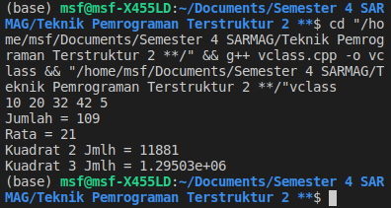Kelas : 2KA88